Компания GROHE - производитель номер один в мире санитарно-технического оборудования. Компания была основана в 1936 году Фридрихом Гроэ и реализует свою продукцию в 130 странах мира. GROHE является законодателем стандартов качества, функциональности и дизайна как ведущий мировой бренд сантехнической отрасли.

Керамика Bau

Завершите вашу современную туалетную комнату с классическим подвесным биде GROHE Bau Ceramic
Если вы подумывайте о ремонте туалета или просто о том, чтобы заменить несколько устаревших элементов, подвесное биде GROHE Bau Ceramic станет отличным выбором. Оно было создано для идеального сочетания с продуктами из коллекции Bau Ceramic. Минималистичный стиль и ясные линии обеспечиваются настенным монтажом, который просто в обслуживании. Материал биде - гладкий фарфор в цвете "альпин-белый", который сохранит свой внешний вид и функциональность на долгие годы. Биде включает отверстие для смесителя и перелив. Благодаря тому, что этот продукт отлично сочетается со смесителями из коллекции GROHE Bau, вы сможете легко реализовать все свои дизайнерские идеи. Керамика GROHE основывается на международной экспертной оценке GROHE в сфере сантехнического оборудования и столетнем безупречном опыте корпорации LIXIL, которая является лидером индустрии в категории керамика. Керамика GROHE Bau - вневременной дизайн и разнообразие для дизайна ванной комнаты. Биде подойдет для комбинации с подвесным унитазом GROHE Bau Ceramic (39427000).

Изучите инновационные технологии GROHE
Вдохновение GROHE заключается в том, чтобы сделать вашу ванную настолько комфортной, насколько это возможно.

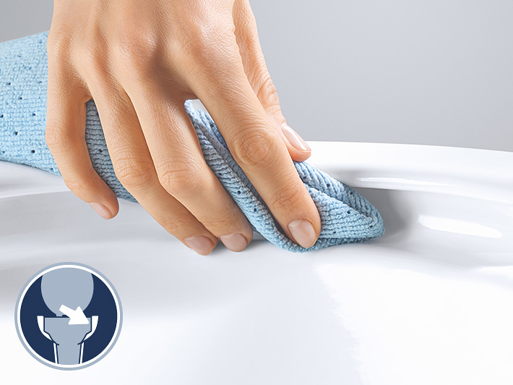

Безободковая конструкция чаши
Благодаря безободковой конструкции чаши, поверхность унитаза легко сохранять в чистоте, ведь до любого места можно дотянуться — даже в тех местах, которые вы не можете видеть. Это не оставляет шанса бактериям накапливаться под ободком. Безободковая конструкция чаши не оставляет бактериям места, в котором они могли бы спрятаться.

